TRƯỜNG CAO ĐẲNG CÔNG NGHIỆP HUẾ

**KHOA CÔNG NGHỆ THÔNG TIN**



ĐỒ ÁN MÔN THIẾT KẾ WEB

**Đề tài:**

**XÂY DỰNG WEBSITE DU LỊCH**

**QUẢNG BÌNH**

**Giáo viên hướng dẫn:** **Sinh viên thực hiện** :

**LÊ THỊ THANH TÂM** PHẠM VĂN HOÀN

**Nhóm** :

**Học kỳ: 2**

**Năm học**: 2019-2020

***Huế, 7/2020***

# **MỤC LỤC**

MỤC LỤC i

MÔ TẢ BÀI TOÁN 2

CHƯƠNG 1 – KHẢO SÁT HỆ THỐNG 3

1. 1. Giới thiệu 3

1.2. Mục tiêu 3

1.3. Yêu cầu về chức năng 3

1.4. Yêu cầu phi chức năng 3

1.5. Kế hoạch thực hiện 3

CHƯƠNG 2 – PHÂN TÍCH HỆ THỐNG 5

2.1. Sơ đồ Webiste 5

2.2. Mô tả các trang 6

CHƯƠNG 3 - THIẾT KẾ HỆ THỐNG 8

3.1. Thiết kế Template 8

3.2. Thiết kế giao diện 10

3.3.1. Giao diện trang chủ 10

3.3.2. Một số trang con 13

CHƯƠNG 4 - CÀI ĐẶT 17

KẾT LUẬN 18

MÔ TẢ BÀI TOÁN

Trong quá trình đi du lịch, khi đến một vùng đất, một tỉnh thành mà mình chưa hề đặt chân đến thì việc biết được phong tục tập quán, danh lam thắng cảnh và nền ẩm thực nơi đó thì sẽ gặp rất nhiều bất lợi và khó khăn. Hơn nữa trong thời đại ngày nay, việc đi tìm hiểu văn hóa, khám phá những gì xung quanh chúng ta dường như là xu hướng tất yếu của cuộc sống. Vì vậy các tỉnh thành, các vùng du lịch cần phải có biện pháp để thu hút du lịch về với tỉnh nhà để phát triển kinh tế trong tỉnh. Với những thực tế như vậy nên cần có giải pháp để đưa du khách gần hơn với du lịch tỉnh đó, cụ thể là Quảng Bình. Một trong những giải pháp cần có là ứng dụng Công nghệ thông tin vì là Công nghệ thông tin là một trong những yếu tố mang tính quyết định trong hoạt động của các chính phủ, tổ chức, cũng như của các công ty, nó đóng vai trò hết sức quan trọng, có thể tạo ra những bước đột phá mạnh mẽ. Vì thế nên em đã xây dựng website Du lịch Quảng Bình, với mong muốn sẽ thu hút du khách nhiều hơn đến tỉnh và các khách du lịch sẽ dễ dàng tìm hiểu trước những phong tục tập quán, danh lam thắng cảnh,… Ở website Du Lịch Quảng Bình em sẽ giúp mọi người biết nhiều hơn những kinh nghiệm như cần chuẩn bị những gì khi đến với Quảng Bình, đi khánh phá vùng đất này thì đi bằng phương tiện nào là phù hợp nhất và những thông tin cần biết như Bản đồ du lịch, điểm đặt ATM, số điện thoại cần biết, ngân hàng, bệnh viện, thư viện bảo tàng, sân bay,… và website còn cung cấp những địa điểm du lịch nổi tiếng cũng như ẩm thực và phương tiện đi lại, nhà hàng, khách sạn nổi tiếng ở Quảng Bình. Website Website sẽ giúp mọi du khách có một trãi nghiệm tuyệt với và thoải mái nhất khi em đã có những bài viết, đánh giá về những địa điểm du lịch cho mọi du khách khi đặt chân lên vùng đất Quảng Bình đầy nắng và gió này và website còn cho phép bạn phản ánh những nhà hàng, khách sạn, địa điểm du lịch không tốt với em để nhằm mục đích cải thiện chất lượng du lịch và đồng thời cũng tạo nên một cộng đồng để đánh giá chất lượng dịch vụ để cho ra những đánh giá khách quan nhất dành cho phía du khách. Ngoài những chức năng cung cấp, website còn cho phép người dùng có một trải nghiệm thoải mái và dễ dàng tra cứu, tìm kiếm trên toàn bộ giao diện của website.

Với những mục đích đó, mong rằng những hình ảnh của du lịch Quảng Bình sẽ lan xa hơn, rộng hơn để đến với các du khách để cho du khách thấu hiểu được bản sắc văn hóa và ẩm thực Quảng Bình cùng với các loại hình du lịch mà địa phương Quảng Bình đang hướng tơi và đưa du lịch Quảng Bình ngày càng được vươn lên tầm cao hơn.

CHƯƠNG 1 – KHẢO SÁT HỆ THỐNG

1. 1. Giới thiệu

Website “Du lịch Quảng Bình” đưa đến cho mọi người mọi thông tin về địa điểm du lịch Quảng Bình, đồng thời quảng bá hình ảnh về địa danh, con người, ẩm thực của vùng đất đầy nắng và gió này. Website cũng là nơi chia sẻ mọi kinh nghiệm, địa điểm cần biết để cho du khách khi đến Quảng Bình sẽ có trãi nghiệm tốt nhất.

1.2. Mục tiêu

Du khách dễ dàng tìm kiếm thông tin, quản lý thông tin chính xác, rõ ràng. Du khách dễ dàng cập nhật những tour, chuyến đi và những lần kích cầu, giảm giá của các hoạt động du lịch ở Quảng Bình. Đồng thời còn đưa hình ảnh của Quảng Bình đến với du khách trong nước và quốc tế.

1.3. Yêu cầu về chức năng

* Xem thông tin địa điểm du lịch, kinh nghiệm và thông tin.
* Người dùng dễ dàng tìm kiếm thông tin.
* Cho phép người dùng liên hệ phản ánh một số vấn đề khi trải nghiệm du lịch.
* Người dùng có thể để lại thông tin để nhận các bài viết tiếp theo.
* Nắm bắt được những địa điểm chưa tốt để cải thiện chất lượng dịch vụ.

1.4. Yêu cầu phi chức năng

* Giao diện đơn giản, dễ dùng.
* Hoạt động tốt trên nhiều thiết bị.
* Website có thể chạy trên Web base và Desktop base.
* Người dùng có thể tìm kiếm website qua nhiều các công cụ tìm kiếm khác nhau.
* Dễ nâng cấp và bảo trì.

1.5. Kế hoạch thực hiện

***Bước 1:*** Lên ý tưởng cho việc thực hiện website.

***Bước 2:*** Chuẩn bị công cụ, tư liệu.

***Bước 3:*** Xây dựng bố cục website dựa trên ý tưởng của bước 1.

**Bước 4:** Sử dụng photoshop để thiết kế hình ảnh tư liệu đúng với tỉ lệ.

***Bước 5:*** Thêm nội dung cho các bài của trang.

***Bước 6:*** Thêm hình ảnh, hiệu ứng cho trang chủ và các trang con.

***Bước 7:*** Chạy và kiểm tra các lỗi và các kiên kết giữa các trang với nhau.

***Bước 8:*** Sửa lại lỗi sau khi chạy thử nếu phát sinh lỗi.

***Bước 9:*** Hoàn tất sản phẩm và tiến hành giao khách hàng.

**CHƯƠNG 2 – PHÂN TÍCH HỆ THỐNG**

2.1. Sơ đồ Webiste

*Sơ đồ 1. Sơ đồ tổng thể các thư mục của Website*

*Sơ đồ 2. Sơ đồ tổng thể các liên kết trong Website*

2.2. Mô tả các trang

* CSS: Thư mục chứa tệp định dạng website.
* IMG: Thư mục chứa hình ảnh của website.
* JS: Thư mục chứa tệp tin Javascript.
* BOOTSTRAP: Thư mục chứa tệp tin Bootstrap
* INDEX.HTML: Trang chủ của website, chứa các thông tin cơ bản như Liên hệ, giới thiệu, thông tin cần biết, tìm kiếm và các bài viết,…
* THONGTINCANBIET.HTML: Trang cho biết những thông tin cần biết khi đến Quảng Bình và liên kết với các trang Bản đồ du lịch, Điểm đặt ATM, Những số điện thoại cần biết, Ngân hàng, Bưu chính, Thư viện, Bảo tàng, Sân bay.
* TONGQUANQUANGBINH.HTML: Nhận liên kết từ giới thiệu của trang chủ. Nhằm giới thiệu tổng quát về vùng đất Quảng Bình.
* HANHTRINH30NAM.HTML: Là một bài viết của website nói về hành trình 30 năm khám phá Vương quốc Hang Động tại Quảng Bình. Nhận liên kết từ bài viết của trang chủ
* BANDODULICH.HTML: Đưa ra bản đồ du lịch Quảng Bình
* ĐIEMDATATM.HTML: Cung cấp những điểm đặt ATM
* NHUNGSODIENTHOAICANTHIET.HTML: Cung cấp những số điện thoại cần thiết.
* SANBAY.HTML: Cung cấp thông tin về sân bay tại Quảng Bình.
* CHAOBANHCANH.HTML: Cung cấp thông tin về món cháo Bánh canh.
* DENTHOMAU.HTML: Cung cấp thông tin về đền thờ mẫu.
* SUNSPA.HTML: Cung cấp thông tin về khu resourt Sunspa.
* EVERLAND.HTML: Cung cấp thông tin về nhà hàng EverLand.

CHƯƠNG 3 - THIẾT KẾ HỆ THỐNG

3.1. Thiết kế Template

|  |  |  |
| --- | --- | --- |
| THANH MENU | | |
| SLIDE BANNER | | |
| THÔNG TIN NỔI BẬT | | THỜI TIẾT |
| ĐIỂM DU LỊCH | | MỘT SỐ THÔNG TIN VÀ BÀI VIẾT XEM NHIỀU |
| DANH LAM – THẮNG CẢNH | ẨM THỰC |
| CƠ SỞ LƯU TRÚ | |
| DANH SÁCH NHÀ HÀNG | |
| FOOTER | | |

*Sơ đồ 3: Template trang chủ*

|  |  |
| --- | --- |
| THANH MENU | |
| BANNER VÀ TIÊU ĐỀ | |
| NỘI DUNG BÀI VIẾT | THỜI TIẾT |
| MỘT SỐ THÔNG TIN VÀ BÀI VIẾT XEM NHIỀU |
| SLIDE BÀI VIẾT LIÊN QUAN |
| ĐÁNH GIÁ BÀI VIẾT |
| FOOTER | |

*Sơ đồ 4: Template Bài viết*

|  |  |  |  |
| --- | --- | --- | --- |
| THANH MENU | | | |
| ẢNH | | NỘI DUNG | THỜI TIẾT |
| NỘI DUNG | | ẢNH | MỘT SỐ THÔNG TIN VÀ BÀI VIẾT XEM NHIỀU |
| ẢNH | NỘI DUNG | |
| NỘI DUNG | | ẢNH |
| ẢNH | | NỘI DUNG |
| FOOTER | | | |

*Sơ đồ 5: Template Thông tin cần biết*

|  |
| --- |
| THANH MENU |
| NỘI DUNG |
| FOOTER |

*Sơ đồ 6: Template Error 404.*

3.2. Thiết kế giao diện

3.3.1. Giao diện trang chủ

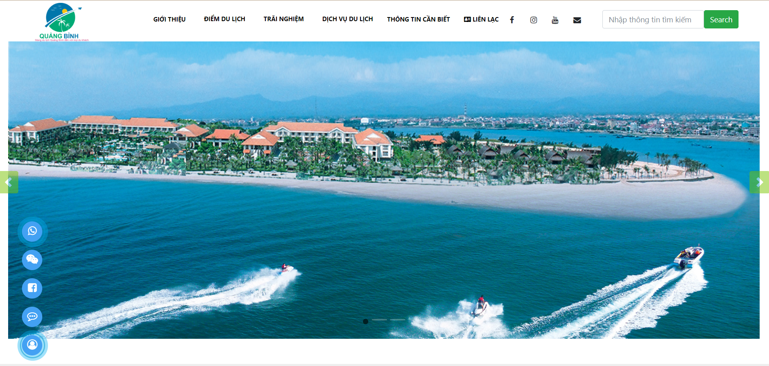

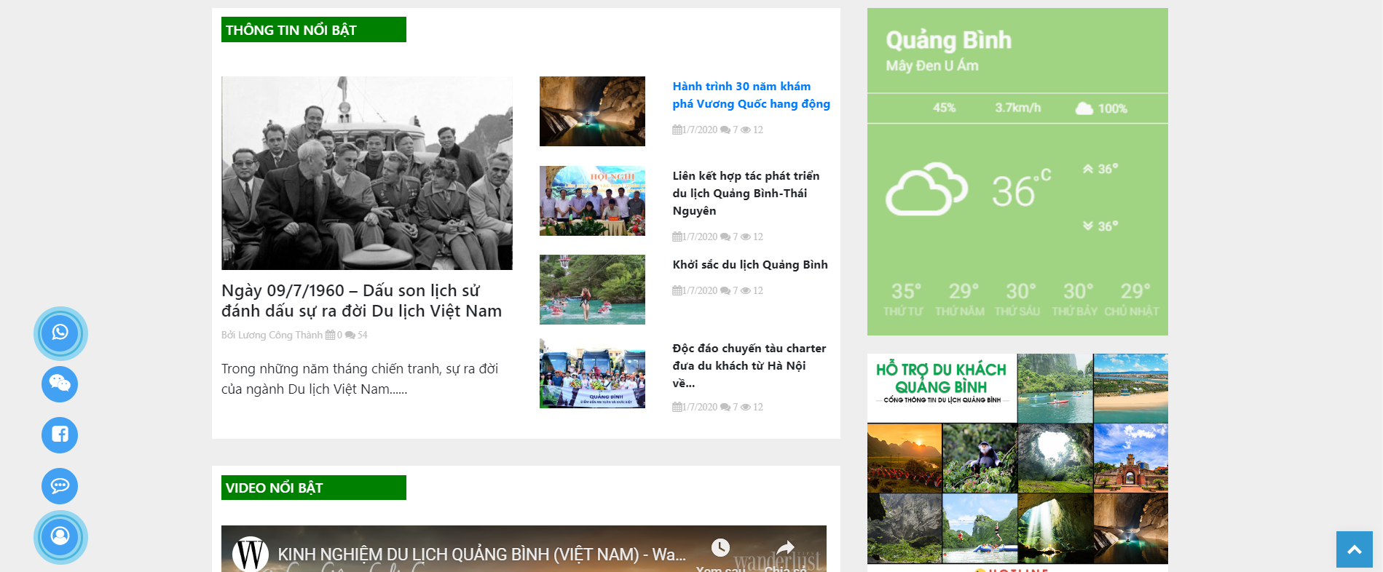

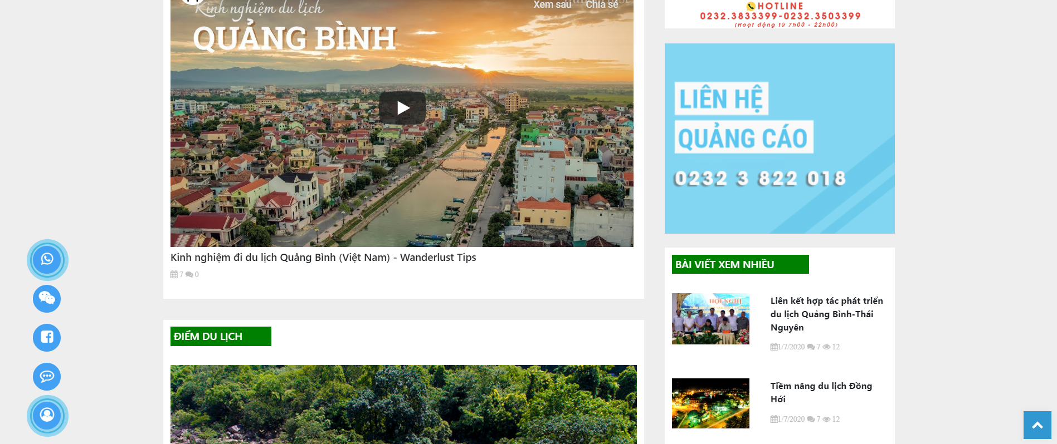

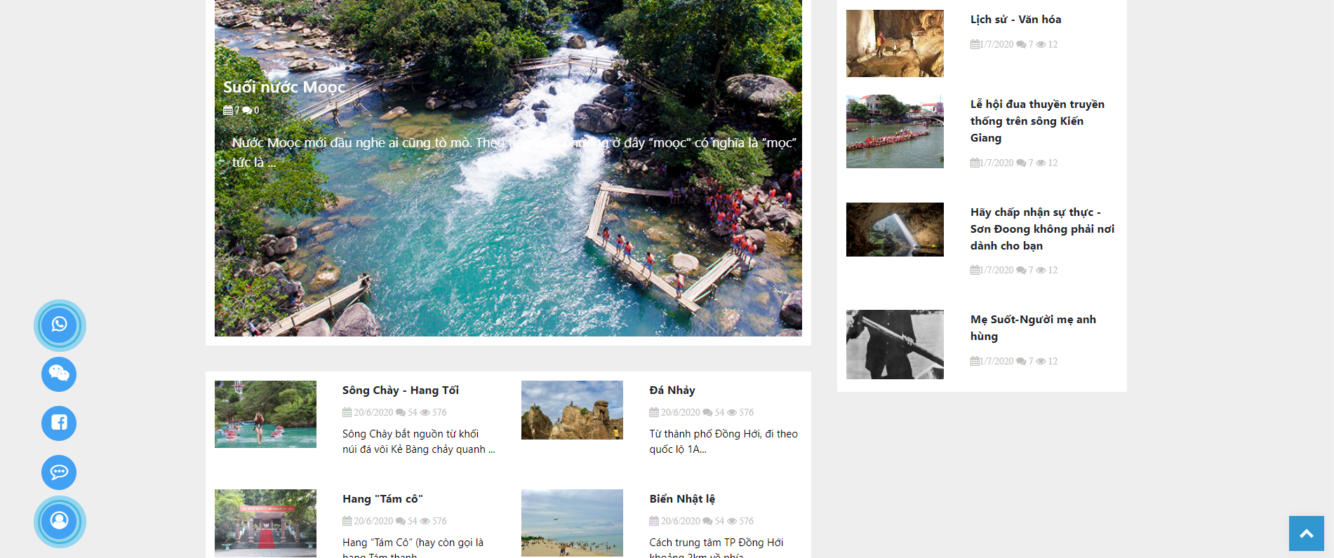

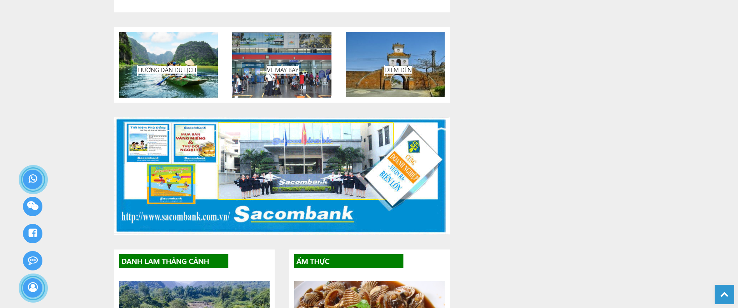

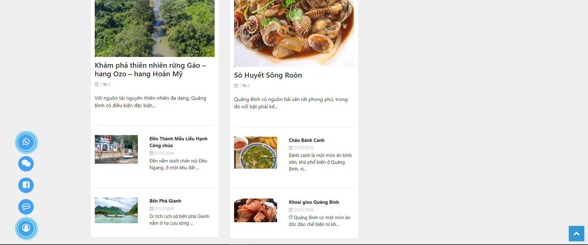

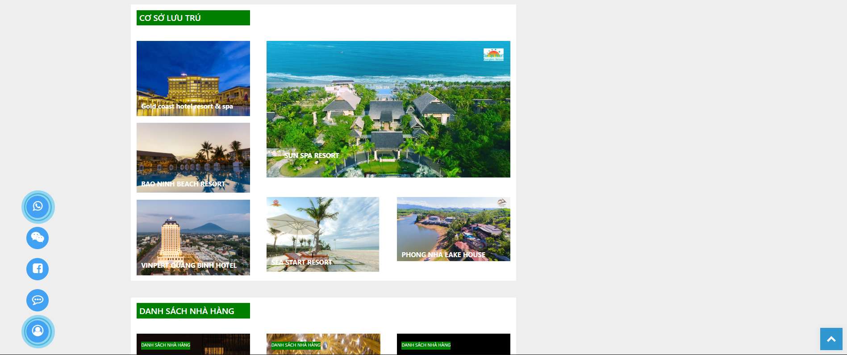

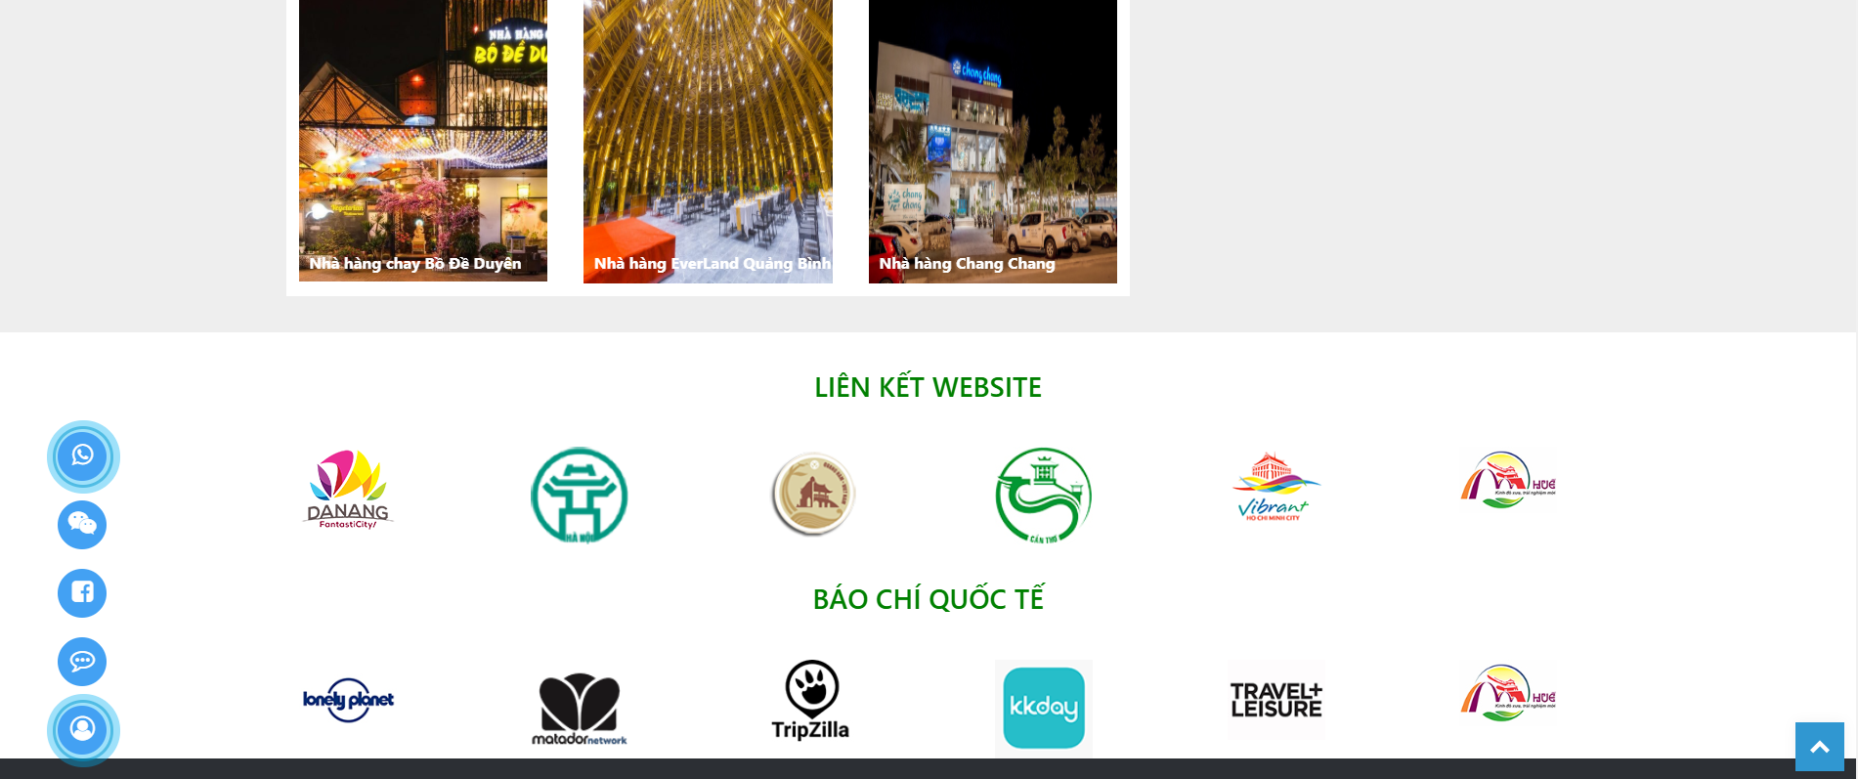

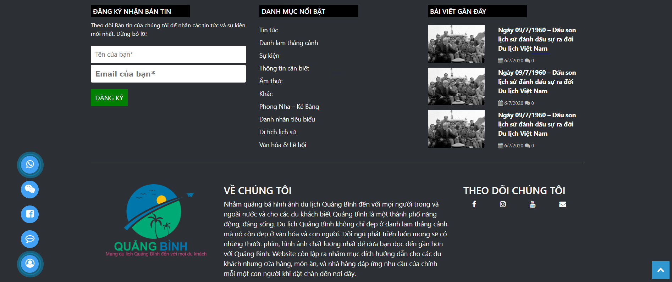



*Ảnh 1: Trang chủ*

3.3.2. Một số trang con

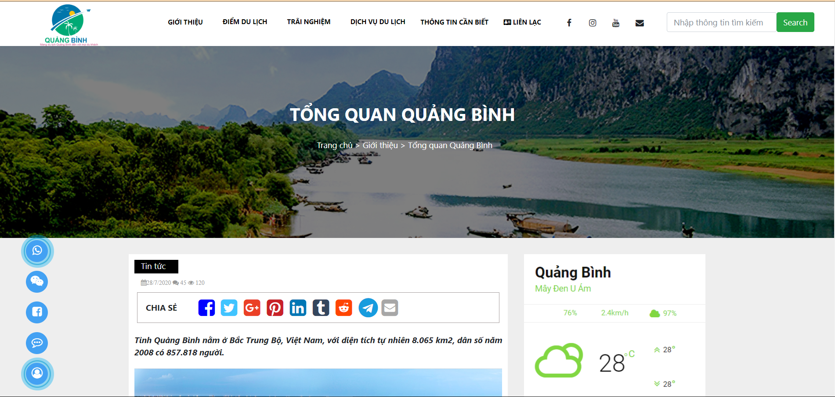

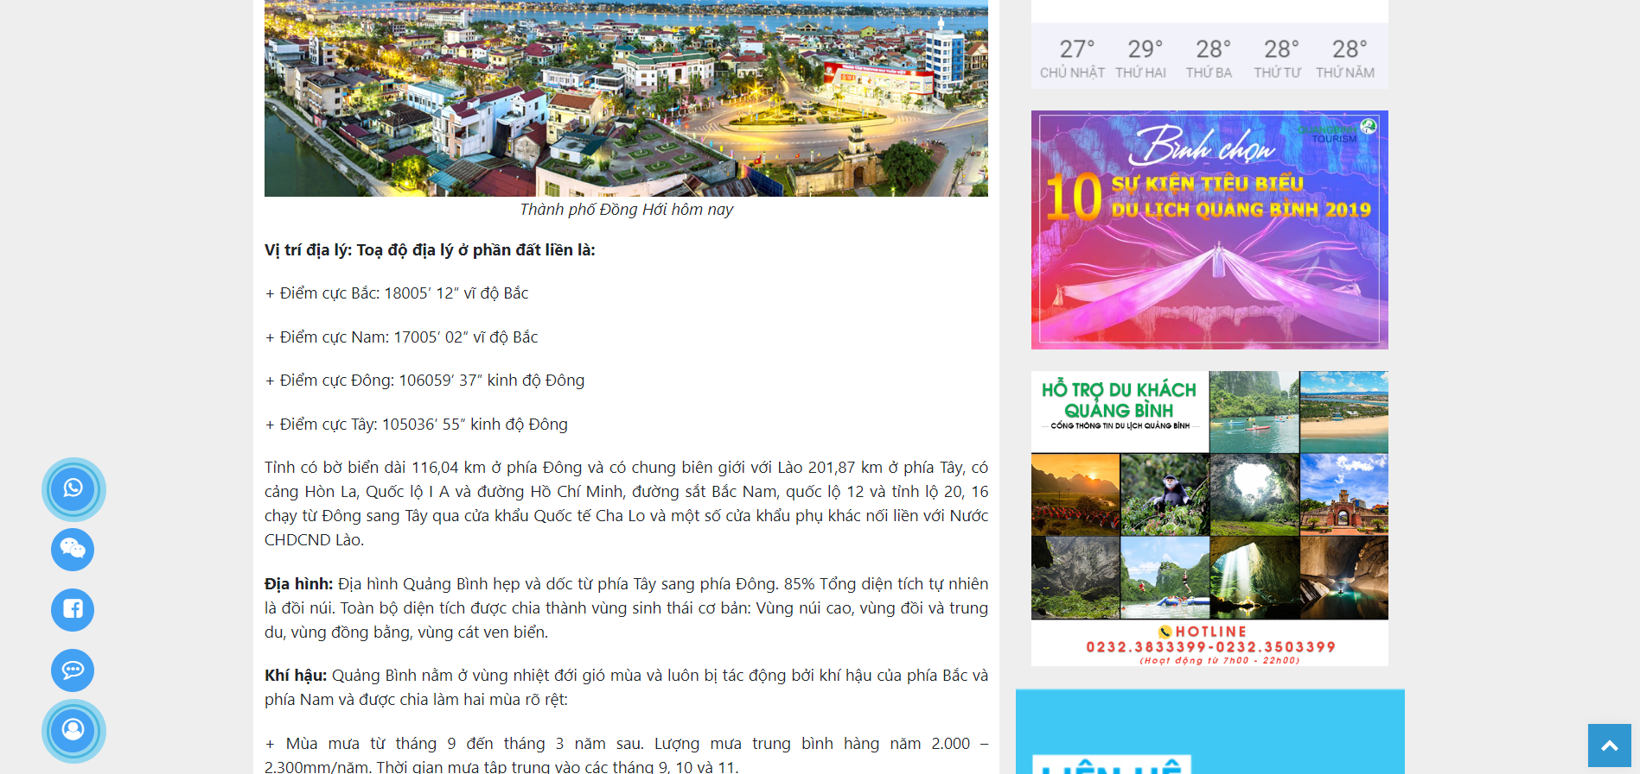

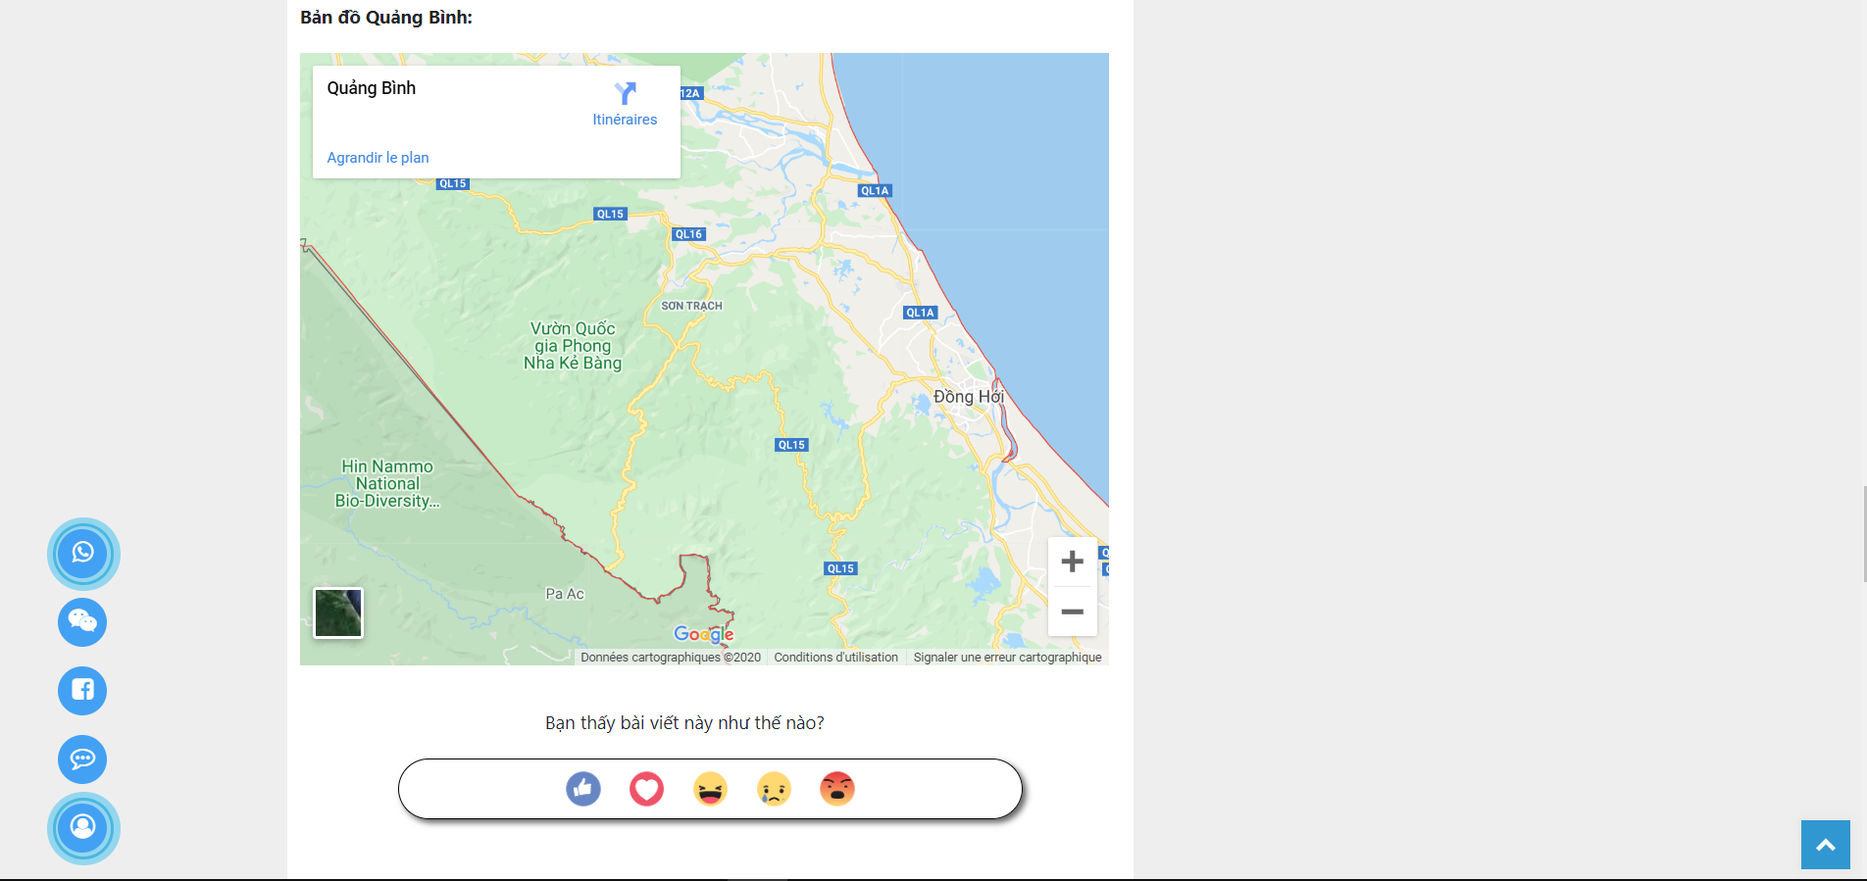

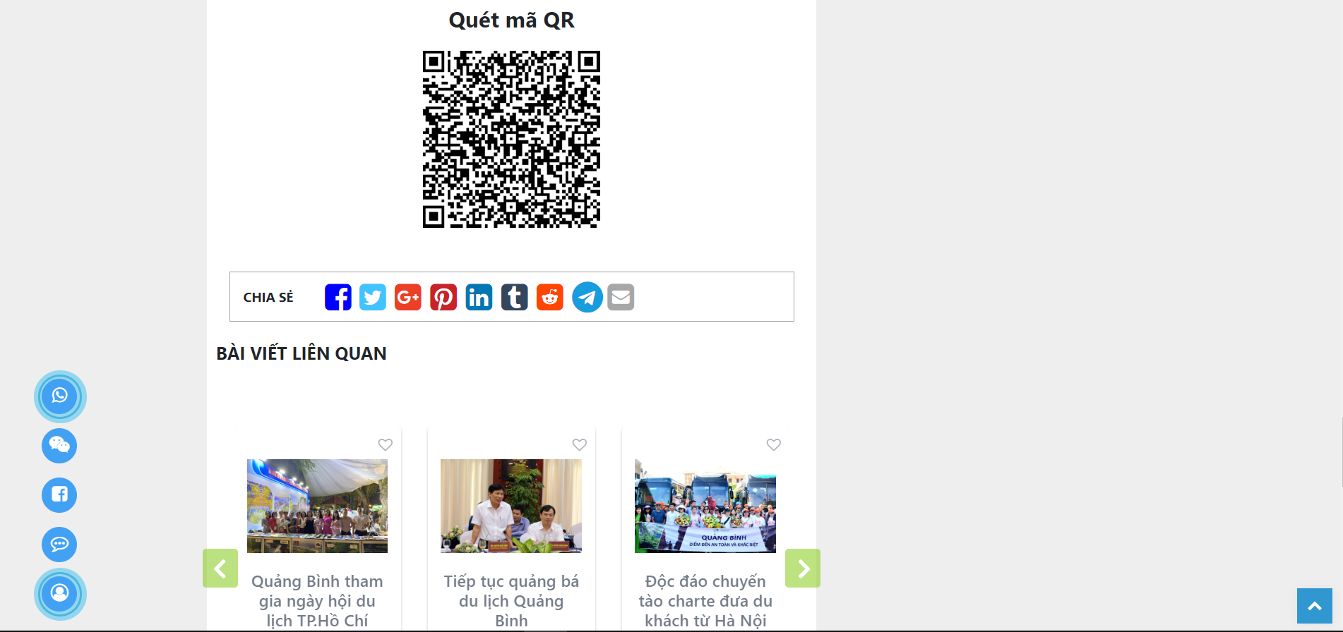

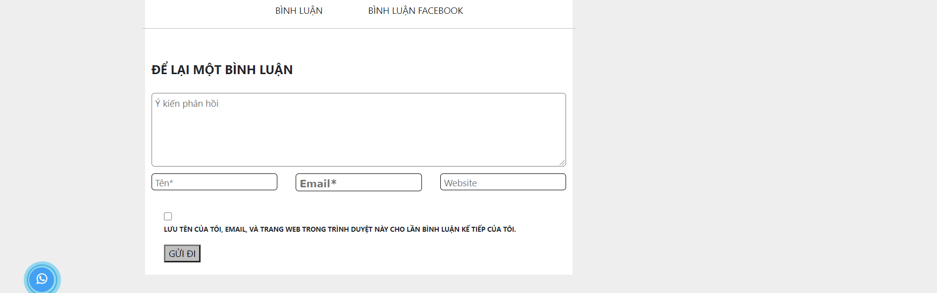





*Ảnh 2: Trang Bài viết*

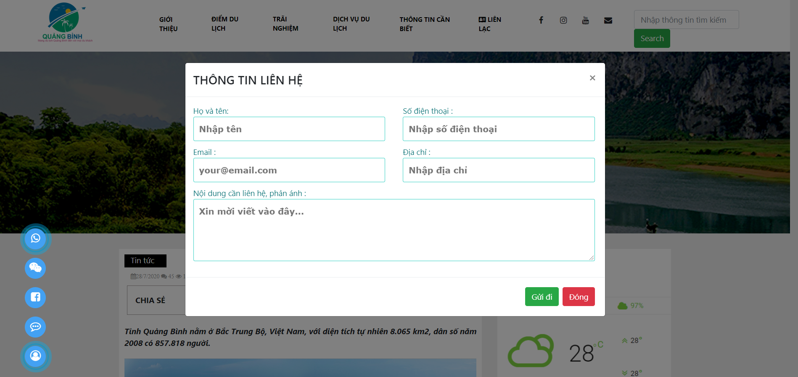

*Ảnh 3: Form liên hệ*

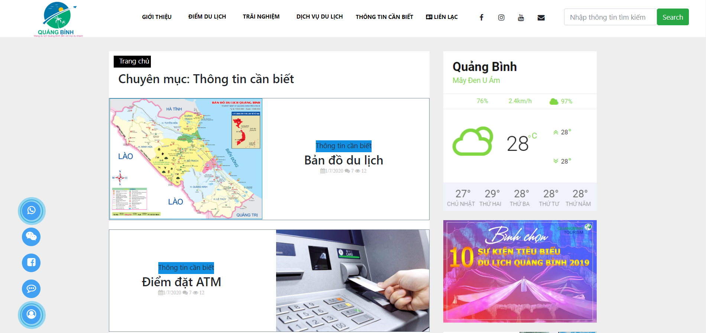

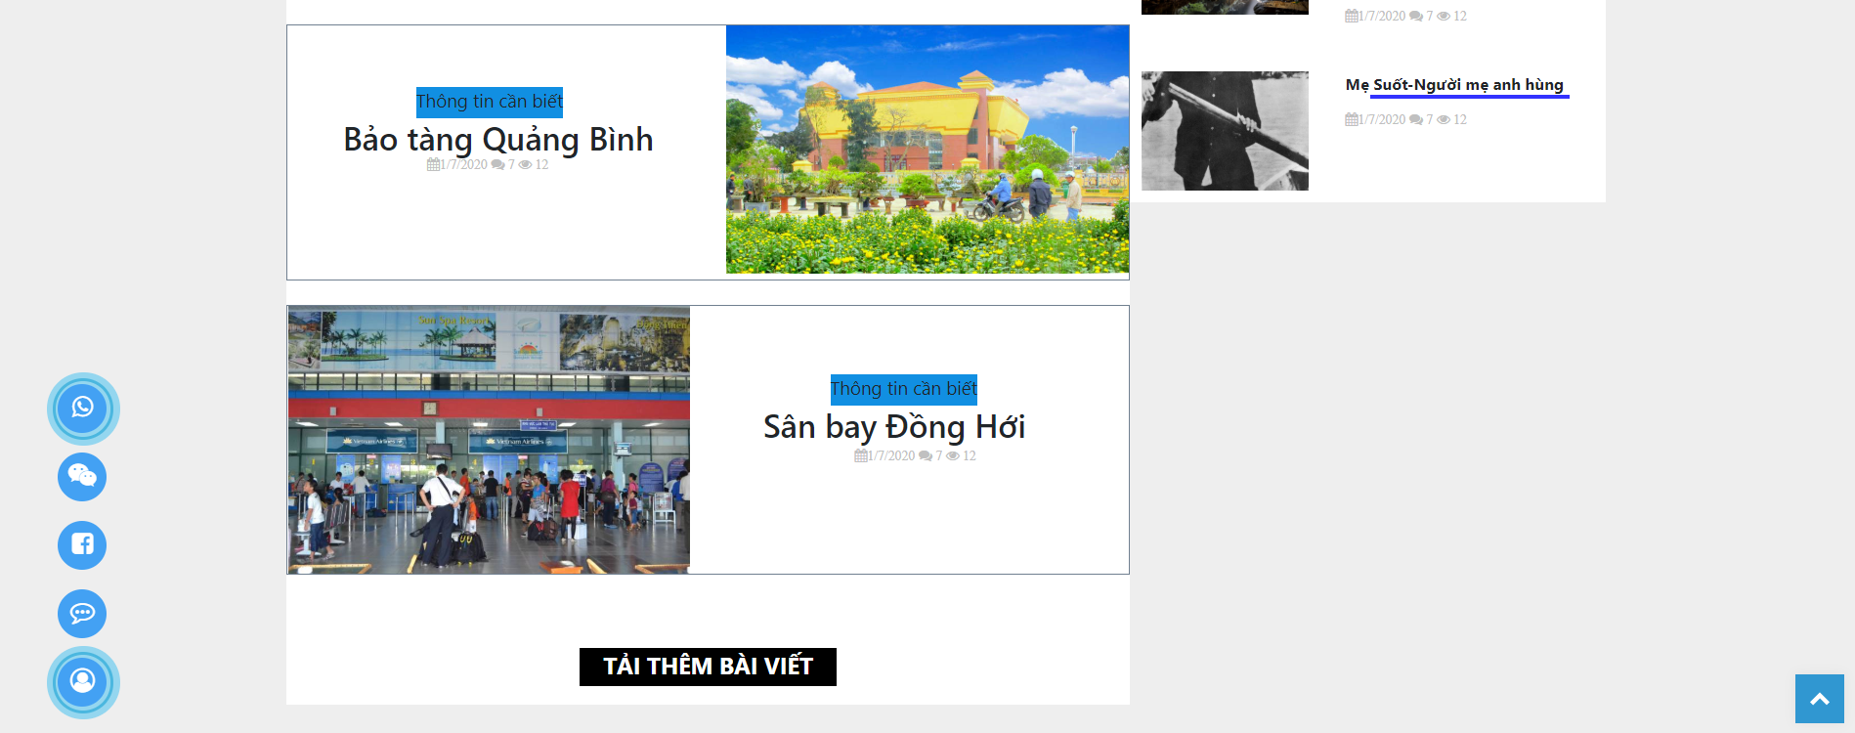





*Ảnh 4: Trang Thông tin cần biết*

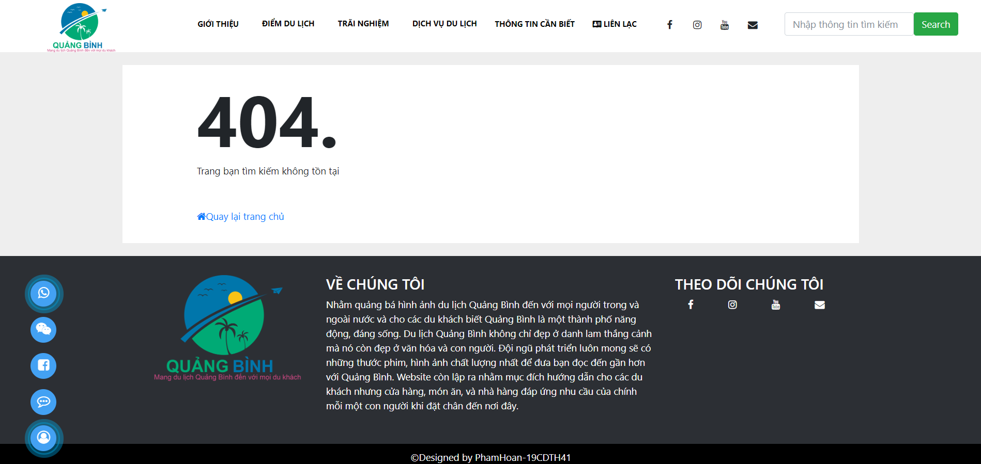

*Ảnh 5: Trang error 404.*

CHƯƠNG 4 - CÀI ĐẶT

* Website viết trên ngôn ngữ HTML, CSS.
* Sử dụng Bootstrap4 để chạy slide ảnh và một số thành phần khác.
* Sử dụng javascript để chạy phần button liên hệ ở góc trái website và button quay lại đầu trang ở góc phải và dùng để áp dụng cho một số thành phần bài viết liên quan.
* Sử dụng Visual Studio Code để viết code.
* Dùng Fontawesome để sử dụng bộ icon và kiểu chữ.

**KẾT LUẬN**

Website Du lịch Quảng Bình là giải pháp để cho mọi người, mọi du khách dễ dàng tiếp cận và trao đổi, tìm hiểu được nhiều bản sắc văn hóa vùng đất. Cùng như những nhà chuyên môn, những người phát triển du lịch Quảng Bình có cái nhìn tổng thể, khái quát nhất cho du lịch Quảng Bình hiện tại và đường lối dành cho tương lai. Với giao diện bắt mắt, dễ dàng sử dụng cũng như tương thích với nhiều thiết bị và trình duyệt khác nhau.

Nhưng website hiện chưa được kết nối dữ liệu giữa server và database. Có một số chức năng còn chưa thực sự hoàn thiện. Nên cần phải phát triển những phần đó để website có thế đi vào sử dụng.